**МДОУ «Детский сад №83»**

**Консультация для родителей**

**Развитие цветового восприятия**

**у детей с нарушением зрения**

Подготовила

учитель-дефектолог/тифлопедагог

Аржанухина Ирина Александровна

Ярославль 2025

Цветоразличение – обязательная часть в системе развития зрительного восприятия у детей с нарушениями зрения. Развитие восприятия цвета и есть основа восстановления зрительных функций, оно способствует повышению остроты центрального зрения. Цвет запоминается визуально и длительное время остается в сознании человека.

Даже обычное зрительное пятно стимулирует зрительную реакцию. Наличие

цветового зрения играет большую роль в опознавании изображений,

предметов окружающего мира, позволяет лучше различать детали объектов и

воспринимать большое количество информативных признаков.

Цветовосприятие — **это способность глаза воспринимать различные цвета и оттенки.**

Уточним значимость важности восприятия цвета с позиции офтальмологии. За этот процесс отвечает центральная область сетчатки, где находятся особые клетки (колбочки), способные генерировать нервные импульсы в ответ на световую стимуляцию. В норме в них содержатся пигменты красного, синего и зеленого цветов. Если какой-то из белков отсутствует, развиваются нарушения цветовосприятия — это называется дальтонизм. Это не всегда сильно влияют на повседневную жизнь человека, но накладывают ряд ограничений, например, в выборе профессии.

Для диагностики цветовосприятия используются специальные таблицы или прибор.

**Развитие цветового восприятия у детей с нарушением зрения** начинается с младшего возраста и направлено на то, чтобы помочь ребенку лучше определять цвет и цветовой тон, яркость, контрастность, а также форму, величину и пространственное расположение предметов.

Тифлопедагог в своей работе учитывает зрительные диагнозы детей, использует в выборе пособий определенные цвета и размер, подбирает яркий, красочный демонстрационный материал, соблюдает благоприятный режим освещённости в зависимости от угловой величины солнца, времени суток и года. Для детей с тяжёлыми формами амблиопии рассматривание происходит через красный фильтр, а на последующих этапах развития восприятия используют оранжевый и жёлтый фильтры.

Значение цветового восприятия в жизни дошкольника очень велико, так как оно создаёт фундамент для развития мышления, способствует развитию речи, памяти, внимания, воображения. Хорошо развитое восприятие цветов может в дальнейшем проявляться у ребёнка в виде наблюдательности, его способности подмечать особенности предметов и явлений.

**В дошкольном возрасте** дети знакомятся со всеми тонами (хроматическими и ахроматическими**).** Х**роматические цвета** — это цвета спектра, обладающие насыщенностью и яркостью, такие как красный, синий, жёлтый и другие. Они образуют цветовой круг и могут быть получены путём смешивания основных цветов (красного, синего и жёлтого) в различных пропорциях.

На коррекционном занятии с детьми старшей группы мы рассматривали таблицу, где представлены некоторые цвета, их оттенки и их названия.

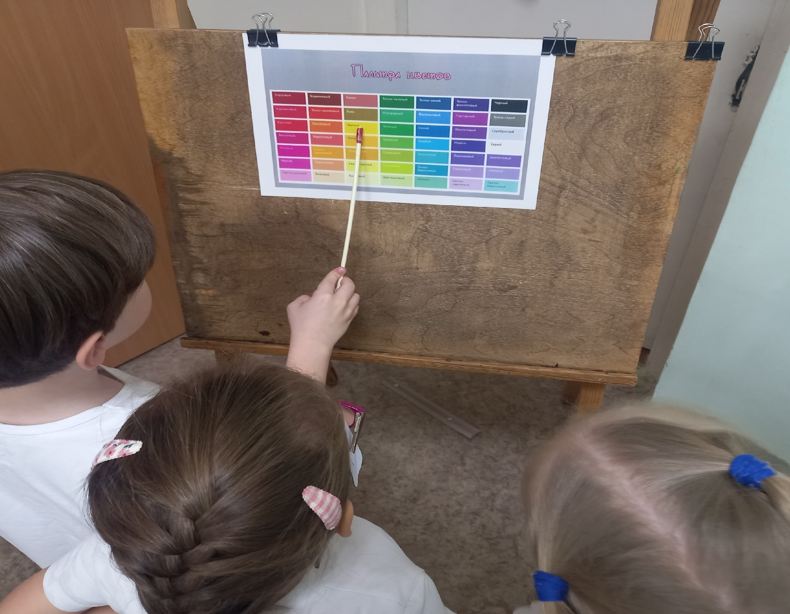

Дети опытническим путем усваивали связи и отношения цвета (представления о последовательности расположения цветовых тонов в спектре, о возможности получения цветов путём смешения других, об изменении цвета по светлоте и насыщенности).

Выстраивание по насыщенности цвета (6 частей) детям удалось не сразу. Многие не видели разницу между полосками и только после уточнения педагога смогли переставить точно.

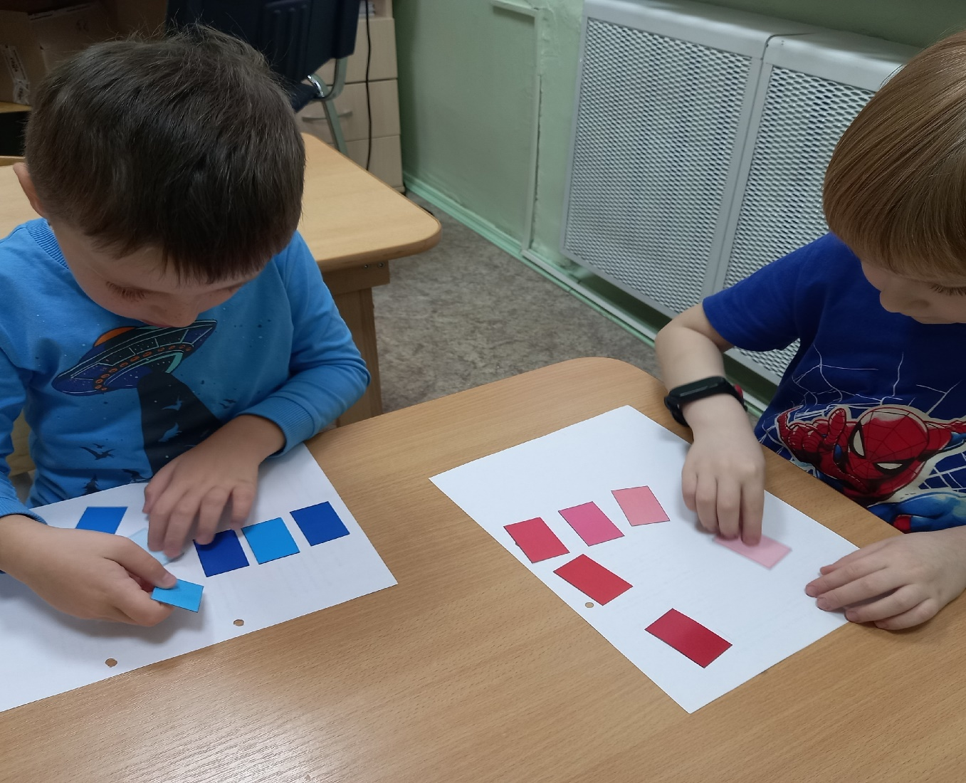

Для закрепления понимания оттенков дети учились выбирать заданный цветовой эталон среди множества окрашенных и неокрашенных объектов, закрашивать предметное изображение определённым цветом (раскраски или шаблоны).

**Ахроматические цвета** — это цвета, лишенные цветового оттенка и насыщенности, такие как чёрный, белый и различные оттенки серого. [1](https://www.work5.ru/spravochnik/dizajn/ahromaticheskie_i_hromaticheskie_cveta) Они отражают разное количество падающего на них света и различаются только по светосиле (светлоте). 

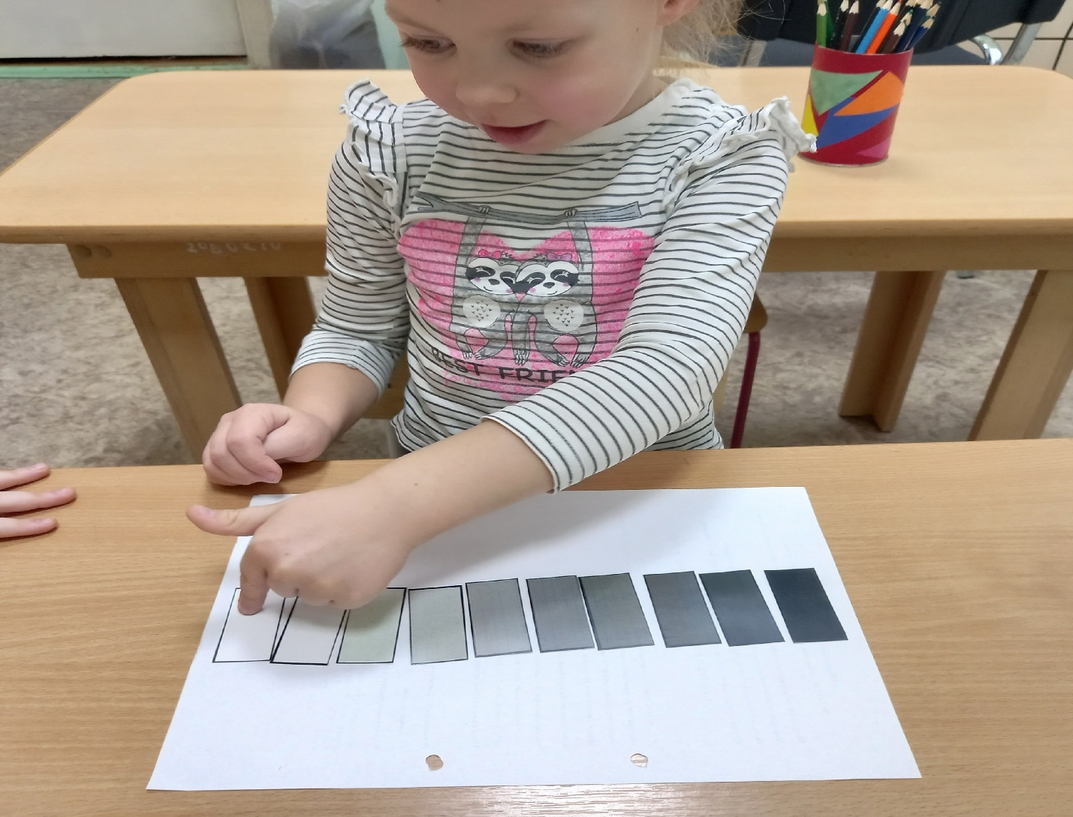

  Раскладывание по насыщенности 10 частей ахроматических цветов детям старшей группы с нарушением зрения удалось с первого раза.

Называются они так: черный, темно серый, серый, светло серый, белый.

**Важность цветовосприятия в дошкольном возрасте** заключается в том, что оно п**омогает полнее и тоньше воспринимать предметы и явления окружающего мира**. Ребёнок учится радоваться многообразию цветов, восхищаться ими.  Хорошо развитое восприятие цветов в дальнейшем проявляется у ребёнка в виде способности подмечать особенности предметов и явлений.

**Источники:** <https://moluch.ru/archive/145/40627/>

<https://adspectrum.ru/school/design/tsvetovoj_krug>